1 la CAMA | 2 | 3 el QUESO | 4
5 | 6 el HUEVO | 7 | 8 el  MICROONDAS
9 el POLLITO | 10 | 11 el  RINOCERONTE | 12
13 | 14 las  TIJERAS | 15 | 16 duchar
17 el limón | 18 | 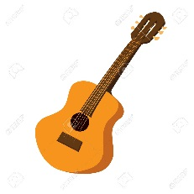  19 la GUITARRA | 20

a/ ¿Número….? b/ ¡Deletrea! (spel het woord) a/ ¿Cómo se dice en neerlandés? b/ zeg de Nederlandse vert.

1 | 2 SUBIR | 3 | 4 el GUSANO
5 el CONEJO | 6 | 7 la CEREZA | 8
9 | 10 la BICICLETA | 11 | 12 la lluvia
13 la  ZANAHORIA | 14 | 15 los  JUGUETES | 16
17 | 18 las GAFAS | 19 | 20 el  CABALLO

a/ ¿Número….? b/ ¡Deletrea! (spel het woord) a/ ¿Cómo se dice en neerlandés? b/ zeg de Nederlandse vert.

